ФЕДЕРАЛЬНОЕ АГЕНТСТВО ЖЕЛЕЗНОДОРОЖНОГО ТРАНСПОРТА
Федеральное государственное бюджетное образовательное учреждение высшего образования
«Петербургский государственный университет путей сообщения
Императора Александра I»
(ФГБОУ ВО ПГУПС)

Кафедра «Инженерная химия и естествознание»

РАБОЧАЯ ПРОГРАММА
дисциплины
«ХИМИЯ» (Б1.Б.16)
для специальности
23.05.04 «Эксплуатация железных дорог»
по специализации
«Пассажирский комплекс железнодорожного транспорта»
Форма обучения – очная, заочная

Санкт-Петербург
2016

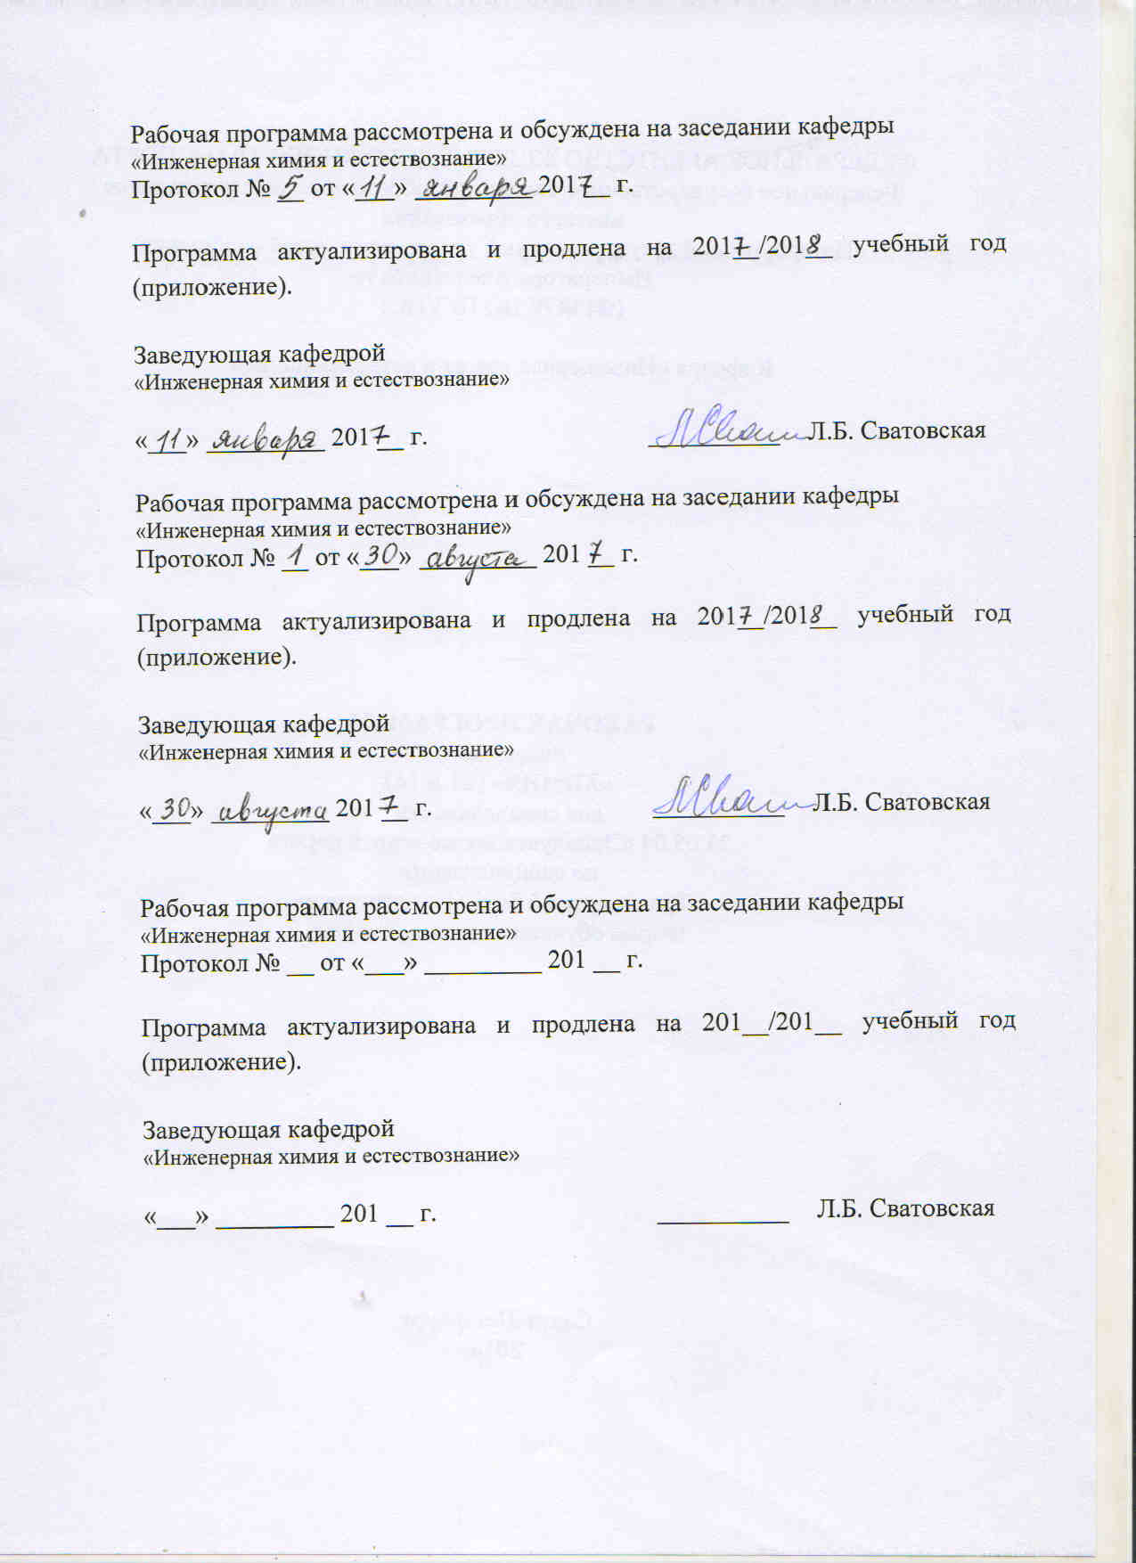

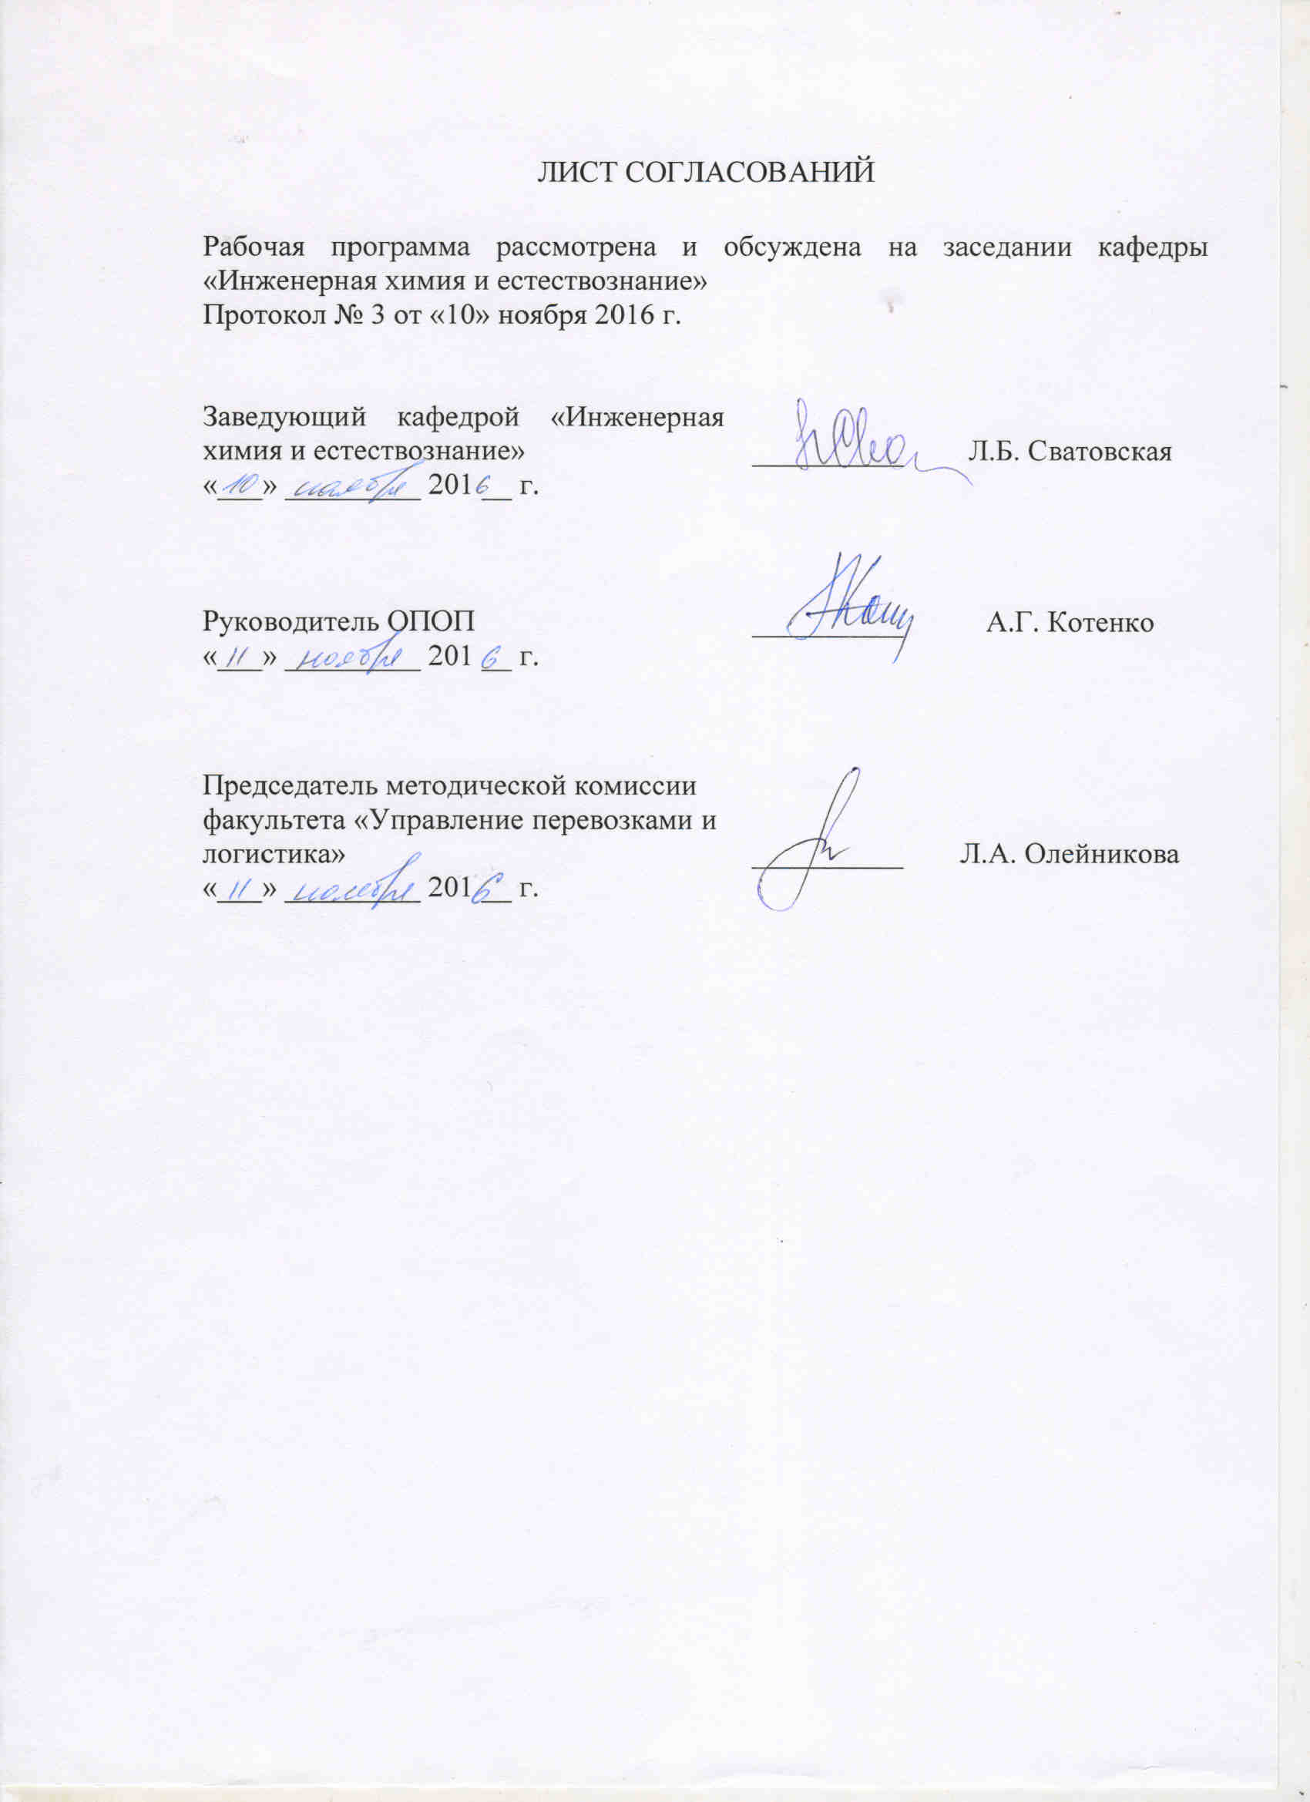

- Цели и задачи дисциплины
Рабочая программа составлена в соответствии с ФГОС ВО, утвержденным «17» октября 2016 г., приказ № 1289 по специальности 23.05.04 «Эксплуатация железных дорог», по дисциплине «Химия».
Целью изучения дисциплины «Химия» является получение необходимых химических знаний для осуществления профессиональной деятельности.
Для достижения поставленной цели решаются следующие задачи:
- приобретение студентами теоретических знаний по основным понятиям и законам химии и практических навыков, необходимых будущим специалистам для работы в сфере планирования, организации и управления производственной деятельностью;
- обеспечение теоретической подготовки инженера железнодорожного транспорта для принятия обоснованных решений при разработке, проектировании и эксплуатации различных видов новой техники, оборудования, отдельных производств и других объектов железнодорожного транспорта.

2. Перечень планируемых результатов обучения по дисциплине, соотнесенных с планируемыми результатами освоения основной профессиональной образовательной программы

Планируемыми результатами обучения по дисциплине являются: приобретение знаний, умений, навыков.
В результате освоения дисциплины обучающийся должен:
ЗНАТЬ:
- основные химические системы, основы химической термодинамики, кинетики и химической идентификации
УМЕТЬ:
- составлять и анализировать химические уравнения;
- соблюдать меры безопасности при работе с химическими реактивами.
ВЛАДЕТЬ:
- основными методами физико-химического анализа.

Изучение дисциплины направлено на формирование следующих общепрофессиональных компетенций (ОПК):
- способность использовать знания о современной физической картине мира и эволюции Вселенной, пространственно-временных закономерностях, строении вещества для понимания окружающего мира и явлений природы (ОПК-2);
Область профессиональной деятельности обучающихся, освоивших данную дисциплину, приведена в п. 2.1 ОПОП.
Объекты профессиональной деятельности обучающихся, освоивших данную дисциплину, приведены в п. 2.2 ОПОП.

3. Место дисциплины в структуре основной профессиональной образовательной программы

Дисциплина «Химия» (Б1.Б.16) относится к базовой части и является обязательной обучающегося.
4. Объем дисциплины и виды учебной работы

Для очной формы обучения:

Вид учебной работы | Всего часов | Семестр
 |  | I
Контактная работа (по видам учебных занятий)  В том числе:  - лекции (Л)  - практические занятия (ПЗ)  - лабораторные работы (ЛР) | 36  18  18 | 36  18  18
Самостоятельная работа (СРС) (всего) | 36 | 36
Контроль
Форма контроля знаний | З | З
Общая трудоемкость: час / з.е. | 72/2 | 72/2

Для заочной формы обучения:

Вид учебной работы | Всего часов | Курс
 |  | 1
Контактная работа (по видам учебных занятий)  В том числе:  - лекции (Л)  - практические занятия (ПЗ)  - лабораторные работы (ЛР) | 8  4  4 | 8  4  4
Самостоятельная работа (СРС) (всего) | 60 | 60
Контроль | 4 | 4
Форма контроля знаний | КЛР | КЛР
Общая трудоемкость: час / з.е. | 72/2 | 72/2

5. Содержание и структура дисциплины

5.1 Содержание дисциплины
№ п/п | Наименование раздела дисциплины | Содержание раздела
1 | Химическая термодинамика | Первое и второе начала термодинамики, виды систем, закон Гесса, термодинамические расчеты реакций
2 | Химическая кинетика | Скорость химической реакции, зависимость скорости химической реакции. Закон действующих масс, энергия активации, химическое равновесие, принцип Ле-Шателье
3 | Строение атома | Квантовые числа, их физических и химический смысл, электронный паспорт элемента,
4 | Химическая связь | Виды химической связи, типы гибридизации
5 | Электрохимические системы | Электродный потенциал, равнение Нернста. Характеристика гальванического элемента, электролиз, анодные и катодные процессы, коррозия металлов.
6 | Растворы | Водные растворы электролитов. Сильные и слабые электролиты. Электролитическая диссоциация воды. Водородный показатель среды. Произведение растворимости. Гидролиз солей.
7 | Дисперсные системы | Общая характеристика дисперсных систем, методы получения дисперсных систем, методы очистки коллоидных растворов, строение коллоидных частиц (мицелл)
8 | Аналитическая химия | Современная идентификация веществ, качественный и количественный методы анализа. Классификация физико-химических методов анализа. Качественные реакции на примере ионов тяжелых мет.

5.2 Разделы дисциплины и виды занятий
Для очной формы обучения:
№ п/п | Наименование разделов дисциплины | Л | ПЗ | ЛР | СРС
1 | Химическая термодинамика | 2 | 0 | 4 | 4
2 | Химическая кинетика | 2 | 0 |  | 4
3 | Строение атома | 2 | 0 | 4 | 4
4 | Химическая связь | 2 | 0 |  | 4
5 | Электрохимические системы | 4 | 0 | 4 | 8
6 | Растворы | 2 | 0 | 2 | 4
7 | Дисперсные системы | 2 | 0 | 4 | 4
8 | Аналитическая химия | 2 | 0 |  | 4
Итого |  | 18 | 0 | 18 | 36

Для заочной формы обучения:

№ п/п | Наименование разделов дисциплины | Л | ПЗ | ЛР | СРС
1 | Химическая термодинамика | 0,5 | 0 | 2 | 12
2 | Химическая кинетика | 0,5 | 0 | 0 | 6
3 | Строение атома | 0,5 | 0 | 0 | 6
4 | Химическая связь | 0,5 | 0 | 0 | 6
5 | Электрохимические системы | 0,5 | 0 | 0 | 6
6 | Растворы | 0,5 | 0 | 0 | 6
7 | Дисперсные системы | 0,5 | 0 | 2 | 12
8 | Аналитическая химия | 0,5 | 0 | 0 | 6
Итого |  | 4 | 0 | 4 | 60

6. Перечень учебно-методического обеспечения для самостоятельной работы обучающихся по дисциплине
№ п/п | Наименование раздела дисциплины | Перечень учебно-методического обеспечения
1 | Химическая термодинамика | Лекции по инженерной химии и естествознанию. Часть I / под ред. Л.Б. Сватовской. – СПб.: ПГУПС, 2009. – 109 с.  Суворов А.В., Никольский А.Б. Общая химия: учеб. для вузов - СПб.: Химиздат, 2007. – 623 с.
2 | Химическая кинетика | Сватовская Л.Б.. Лукина Л.Г., Степанова И.Н. Индивидуальные задания по инженерной химии: для самос. работы студентов Ч.2 СПб.: ПГУПС, 2011 - 38 с.  Суворов А.В., Никольский А.Б. Общая химия: учеб. для вузов - СПб.: Химиздат, 2007. – 623 с.
3 | Строение атома | Сватовская Л.Б.. Лукина Л.Г., Степанова И.Н. Индивидуальные задания по инженерной химии: для самостоят. работы студентов Ч.1 – СПб.: ПГУПС, 2007 - 126 с.  Суворов А.В., Никольский А.Б. Общая химия: учеб. для вузов - СПб.: Химиздат, 2007. – 623 с.
4 | Химическая связь | Лекции по инженерной химии и естествознанию. Часть I / под ред. Л.Б. Сватовской. – СПб.: ПГУПС, 2009. – 109 с.  Латутова М.Н., Макарова Е.И. Полимерные материалы /учебное пособие / - СПб.: ПГУПС, 2011 – 24.с.
5 | Электрохими-ческие системы | Лекции по инженерной химии и естествознанию. Часть II / Сватовская Л.Б. [и др.]; под ред. Л.Б. Сватовской. – СПб.: ПГУПС, 2012. – 52 с.  Суворов А.В., Никольский А.Б. Общая химия: учеб. для вузов - СПб.: Химиздат, 2007. – 623 с.
6 | Растворы | Суворов А.В., Никольский А.Б. Общая химия: учеб. для вузов - СПб.: Химиздат, 2007. – 623 с.  Лекции по инженерной химии и естествознанию. Часть II / Сватовская Л.Б. [и др.]; под ред. Л.Б. Сватовской. – СПб.: ПГУПС, 2012. – 52 с.
7 | Дисперсные системы | Соловьева В.Я. и др. Особенности физико-химической природы и свойств дисперсий наноразмера: методич. указания – СПб.: ПГУПС, 2014 - 29 с.
8 | Аналитическая химия | Современная идентификация веществ / учебное пособие / Герке С.Г.. Чибисов Н.П. – СПб.: ПГУПС, 2009. – 36 с.

7. Фонд оценочных средств для проведения текущего контроля успеваемости и промежуточной аттестации обучающихся по дисциплине

Фонд оценочных средств по дисциплине является неотъемлемой частью рабочей программы и представлен отдельным документом, рассмотренным на заседании кафедры и утвержденным заведующим кафедрой.

8. Перечень основной и дополнительной учебной литературы, нормативно-правовой документации и других изданий, необходимых для освоения дисциплины

8.1 Перечень основной учебной литературы, необходимой для освоения дисциплины
1. Лекции по инженерной химии и естествознанию. Часть II / Сватовская Л.Б. [и др.]; под ред. Л.Б. Сватовской. – СПб.: ПГУПС, 2012. – 52 с.
2. Лекции по инженерной химии и естествознанию. Часть I / под ред. Л.Б. Сватовской. – СПб.: ПГУПС, 2009. – 109 с.
3. Современная идентификация веществ / учебное пособие / Герке С.Г.. Чибисов Н.П. – СПб.: ПГУПС, 2009. – 36 с.
4. Латутова М.Н., Макарова Е.И. Полимерные материалы /учебное пособие / - СПб.: ПГУПС, 2011 – 24 с.
5. Сватовская Л.Б.. Лукина Л.Г., Степанова И.Н. Индивидуальные задания по инженерной химии: для самостоят. работы студентов Ч.1 – СПб.: ПГУПС, 2007 - 126 с.
6. Сватовская Л.Б.. Лукина Л.Г., Степанова И.Н. Индивидуальные задания по инженерной химии: для самостоят. работы студентов Ч.2 СПб.: ПГУПС, 2011 - 38 с.

8.2 Перечень дополнительной учебной литературы, необходимой для освоения дисциплины
1. Инженерно-химические и естественно-научные основы охраны окружающей среды: учеб. пособие / Сватовская Л.Б. [и др.]; – СПб.: ПГУПС, 2009. – 23 с.
2. Естественно-научные основы геоэкохимической картины мира / учебное пособие / Шершнева М.В., Макарова Е.И. – СПб.: ПГУПС, 2014. – 29 с.
3. Сватовская Л.Б. и др. Химические, экологические и некоторые технические аспекты р-элементов учебное пособие / - СПб.: ПГУПС, 2014 – 89с.
4. Сватовская Л.Б. и др. Химические, экологические и технические аспекты s- и d-элементов учебное пособие / - СПб.: ПГУПС, 2014 – 61.с.

8.3 Перечень нормативно-правовой документации, необходимой для освоения дисциплины
При освоении данной дисциплины нормативно-правовая документация не используется.

8.4 Другие издания, необходимые для освоения дисциплины
1. Смирнова Т.В., Масленникова Л.Л. Выполнение тетовых работ по дисциплине «Химия» // Метод. указания, СПб.: ПГУПС, 2015 – 37 с.

9. Перечень ресурсов информационно-телекоммуникационной сети «Интернет», необходимых для освоения дисциплины
- Личный кабинет обучающегося и электронная информационно-образовательная среда. [Электронный ресурс]. – Режим доступа: http://sdo.pgups.ru/ (для доступа к полнотекстовым документам требуется авторизация).
- Электронно-библиотечная система ЛАНЬ [Электронный ресурс]. Режим доступа: https://e.lanbook.com — Загл. с экрана.
- Электронная библиотека онлайн «Единое окно к образовательным ресурсам» [Электронный ресурс]. Режим доступа: http://window.edu.ru, свободный. — Загл. с экрана.
- Электронно-библиотечная система ibooks.ru [Электронный ресурс]. Режим доступа: http://ibooks.ru/ — Загл. с экрана.

10. Методические указания для обучающихся по освоению дисциплины
Порядок изучения дисциплины следующий:
- Освоение разделов дисциплины производится в порядке, приведенном в разделе 5 «Содержание и структура дисциплины». Обучающийся должен освоить все разделы дисциплины с помощью учебно-методического обеспечения, приведенного в разделах 6, 8 и 9 рабочей программы.
- Для формирования компетенций обучающийся должен представить выполненные типовые контрольные задания или иные материалы, необходимые для оценки знаний, умений, навыков, предусмотренные текущим контролем (см. фонд оценочных средств по дисциплине).
- По итогам текущего контроля по дисциплине, обучающийся должен пройти промежуточную аттестацию (см. фонд оценочных средств по дисциплине).
